Летом 2013 года выпускники нашей школы активно включились в акцию «Помоги своей школе».
Карабанов Николай Александрович, Ребровский Сергей Иванович, Волков Анатолий Иванович, Хураськин Алик Алексеевич, Ребровская Ирина Александровна и другие выпускники подарили газонокосилку, дрель и другие наобходимые предметы.
Отремонтировали парадное крыльцо Васильев Виталий Платонович, Васильев Артем Витальевич, Волкова Тамара Николаевна, Ибатуллин Рифгат Ханифатуллович.
Подарили кресла для кабинета информатики Антонов Сергей Николаевич, Юманов Валерий Александрович, Афанасьева Любовь Ивановна, Волкова Марина Николаевна, Юманова Татьяна Павловна, Щербакова Лидия Игнатьевна и другие выпускники.

Уют начинается с порога!

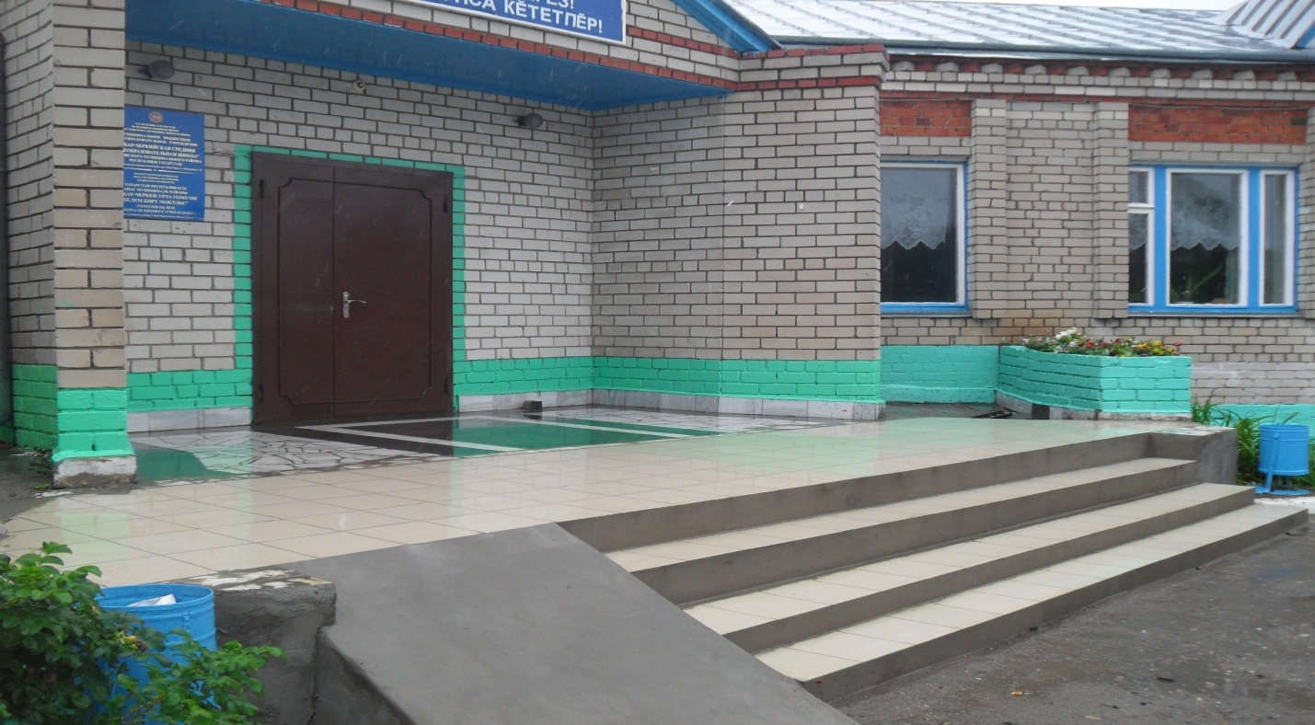
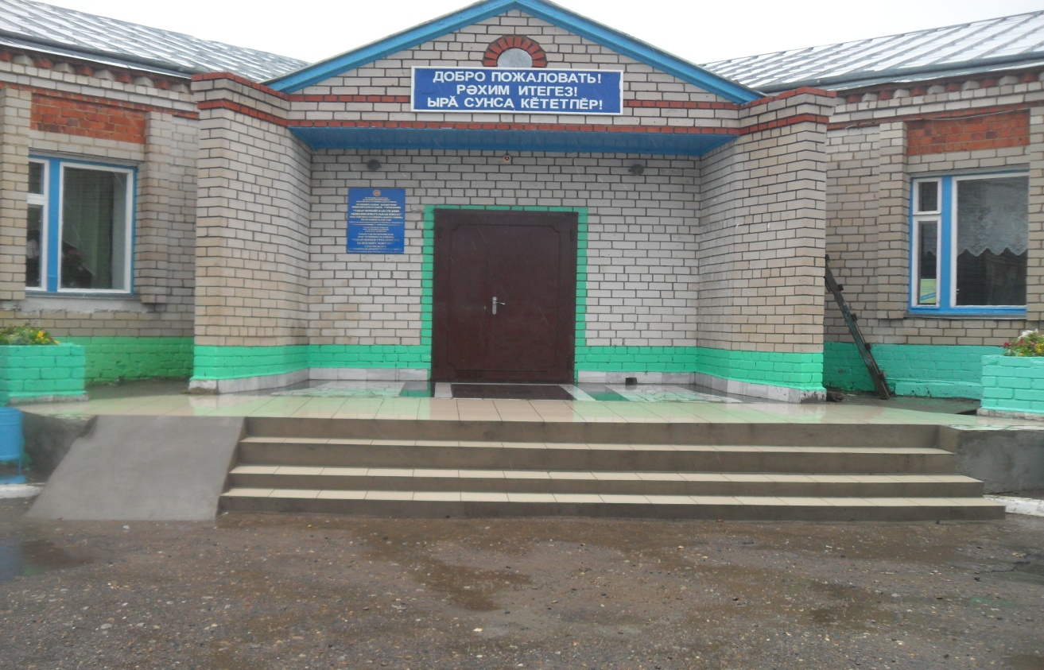

Заменили линолеум в кабинете физики

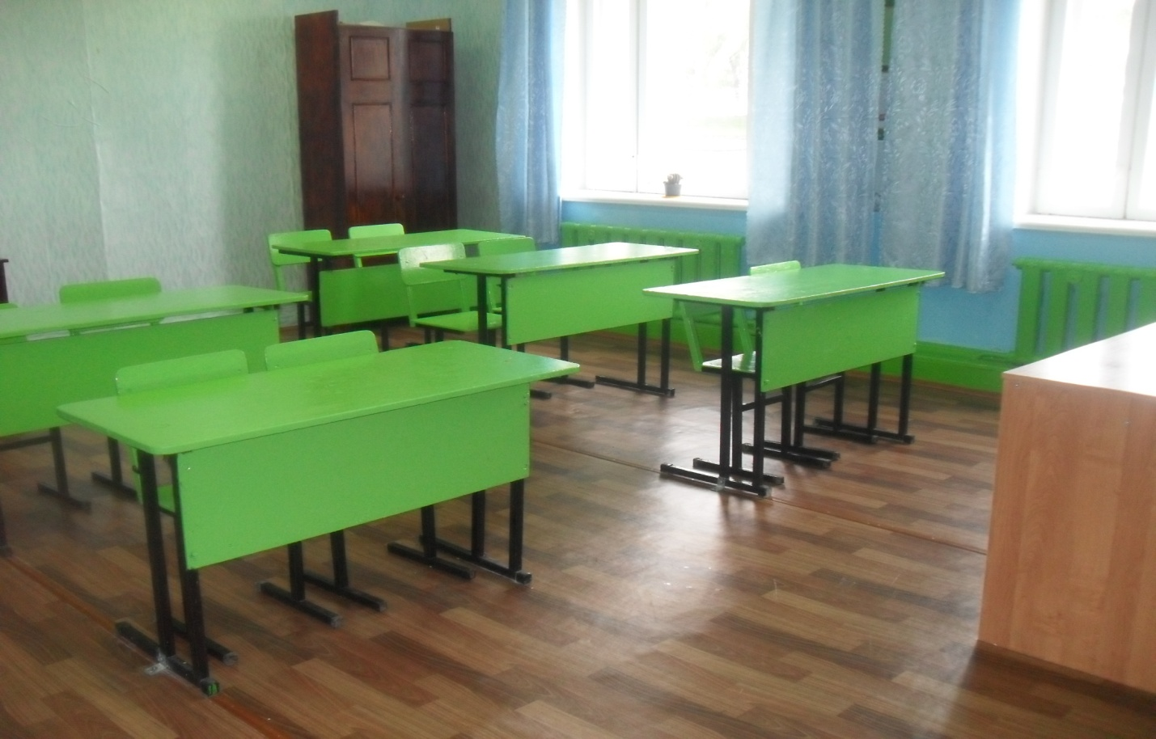

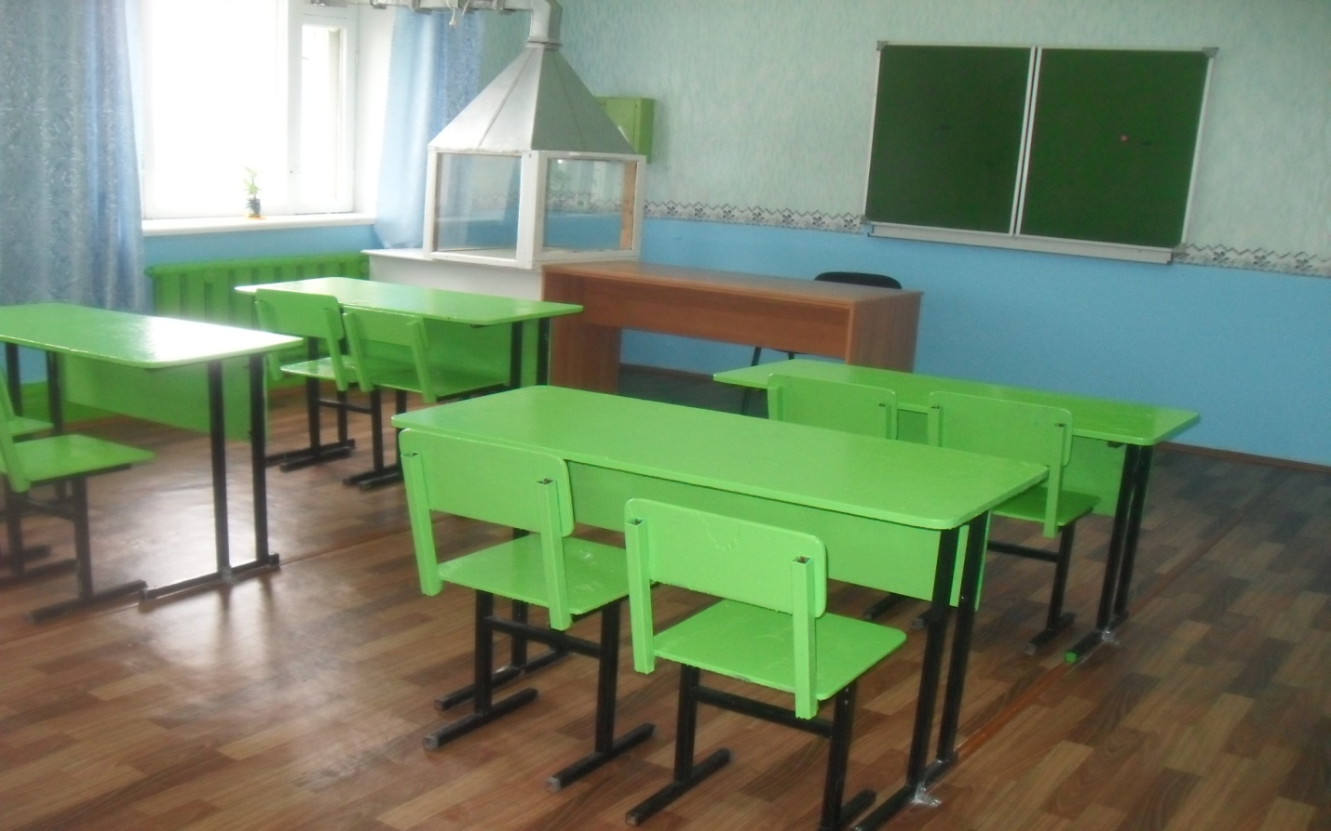

В кабинете информатики новые кресла!

